安徽省地方标准编制说明
标准名称 | 《预制装配式钢筋混凝土检查井技术规程》（修订 DB34/T 1786-2012）
任务来源  （项目计划号） | 《安徽省市场监督管理局关于下达2022年第一批安徽省地方标准制修订计划的通知》（皖市监函〔2022〕356 号），项目计划号：2022-1-23
第一起草单位 | 合肥市市政设计研究总院有限公司
单位地址 | 合肥市庐阳区义井路783号
参与起草单位 | 合肥市排水管理办公室、宣城市政建设集团有限公司、上海市城市建设设计研究总院（集团）有限公司、合肥市公路桥梁工程有限责任公司、中安华力建设集团有限公司、中铁四局集团第四工程有限公司、安徽水安建设集团股份有限公司、安徽含山县建设工程质量监督站、安徽省新型建材与水泥制品工业协会。
编制情况
1、编制过程简介
2022年8月～11月，编制牵头单位合肥市市政设计研究总院有限公司成立编制筹备组。筹备组整理和收集相关技术资料，邀请了省内大型施工企业、管理部门、质监部门、生产企业和行业协会等单位参与编制。
2023年1月5日，召开规程编制大纲研讨会（启动会）。会议讨论并确定了本规程的编制工作大纲、主要章节内容及对应编制的重点任务、编制组分工及工作进度计划等内容；相关专家对编制大纲提出指导意见和建议；
2022年8月～2023年9月，组织调研省内外多家混凝土预制产品生产企业和科研院所，与国家行业标准、国家标准图集的主编专家进行技术交流，收集先进经验和资料，形成本规程第一稿；
2023年7月4日，召开全体编制单位内部研讨会，对《技术规程》相关内容进行了讨论；
2023年8月～2023年10月，编制组对部分关键技术和节点做法予以补充完善，在统稿的基础上形成《技术规程》草案；
2023年10月31日，召开标准草案专家论证会，会议邀请相关专家共同探讨标准草案成果。专家组经充分论证，同意标准草案通过论证，修改完善后形成征求意见稿。
2、制定标准的必要性和意义
制定标准的必要性：
- 随着近年来连续出台的系列项目规范和通用规范的颁布实施，《预制装配式钢筋混凝土检查井技术规程》DB34/T 1786-2012部分条文规定需要补充、增删。近年出现的新产品、新技术也需补充收录入规程。
- 数字化转型是我国经济社会转型与高质量发展的重大历史机遇，工程建设行业作为中国的经济支柱产业，数字化转型的成功至关重要。数字化、工厂化和自动化是预制混凝土行业高质量发展的必经之路；国家和地方均对工程建设领域信息化建设提出相关要求，规程本次修编增加信息化相关技术要求。
制定标准的意义：
- 2021年，国务院印发《2030年前碳达峰行动方案》，住建部发布《“十四五”建筑业发展规划》，《安徽省“十四五”装配式建筑发展规划》，均提出“加快推进新型建筑工业化，大力发展装配式建筑”。因此，在市政基础设施建设中，大力推进预制拼装检查井向规模化、集约化、产业化方向发展是必然趋势。《技术规程》的编制对助力城市更新和乡村振兴，具有重要的现实意义和社会意义。
- 检查井是地下管道中重要的配套构筑物，对城市功能和环境有着重要影响。预制混凝土检查井具有强度高，密封性能好，无渗漏，施工安装快等优点，近些年在国内的生产和应用取得了迅猛的发展。市政雨污水管网工程中的检查井具有检修维护、管径转换、智能监测与控制等作用。在市政管网工程建设中，积极推进预制检查井应用，不仅能有效推进检查井产业转向数字化、工业化、自动化、装配式方向发展，而且有助于实现工程建设领域绿色、低碳、高质量发展，具有重要的社会、经济和环境生态保护意义。
- 本次标准的修订结合我省的具体情况，在继承国家、行业相关标准的基础上，借鉴部分省市地成功地经验，完善预制混凝土检查井的设计、生产、检验和施工全流程，并前瞻性的补充了信息化章节。《技术规程》的修订对于规范预制混凝土检查井的生产和使用，促进相关行业的质量提升，淘汰劣质材料和落后工艺技术，推动省内预制装配式检查井的技术升级和数字化转型，具有重要推动作用。
3、制定标准的原则和依据，与现行法律法规、标准的关系
本《技术规程》本着科学、规范、统一和实用的原则，按照《中华人民共和国标准化法》、《安徽省地方标准管理办法》等有关法律法规、行业及地方主管部门的相关要求，结合省内预制混凝土检查井的生产和工程应用现状，考虑行业的发展趋势，在充分调查研究、紧密结合实践、广泛征求意见的基础上制定。本规程与现行相关法律、法规、规章及相关标准保持一致，没有冲突的地方，具有很好的协调性。
本标准制定的依据：
（1）相关的政策法规
《中华人民共和国标准化法》、《安徽省地方标准管理办法》；
（2）相关标准
《污水排入城镇下水道水质标准》GB/T 31962；《建筑地基基础设计规范》GB 50007；《建筑结构荷载规范》GB 50009；《混凝土结构设计规范》GB 50010;《室外排水设计标准》GB 50014；《室外给水排水和燃气热力工程抗震设计规范》GB 50032 ；《工业建筑防腐蚀设计标准》GB 50046；《给水排水工程构筑物结构设计规范》GB 50069；《普通混凝土力学性能试验方法标准》GB/T 50081；《普通混凝土长期性能和耐久性能试验方法标准》GB/T 50082；《混凝土强度检验评定标准》GB/T 50107 ；《混凝土外加剂应用技术规范》GB 50119；《工程结构可靠性设计统一标准》GB 50153；《混凝土质量控制标准》GB 50164；《混凝土结构工程施工质量验收规范》GB 50204；《给水排水管道工程施工及验收规范》GB 50268；《给水排水工程管道结构设计规范》GB 50332；《混凝土结构耐久性设计规范》GB/T 50476；《混凝土结构工程施工规范》GB 50666；《建筑与市政工程抗震通用规范》GB 55002 ；《建筑与市政地基基础通用规范》GB 55003 ；《混凝土结构通用规范》GB 55008；《城乡排水工程项目规范》GB 55027；《普通混凝土配合比设计规程》JGJ 55； 《建筑地基处理技术规范》JGJ 79；《预制混凝土检查井》JC/T 2241；《混凝土和钢筋混凝土排水管用橡胶密封圈》JC/T 946；

4、主要条款的说明，主要技术指标、参数、试验验证的论述（详细说明）
主要技术条款的确定
- .标准共分10章和4个附录：总则、术语和符号、材料、结构上的作用、设计规定、选型和构造要求、构件制作、施工安装、质量验收、信息化、附录A～附录D组成。
- 本规程共11个术语：检查井、预制装配式钢筋混凝土检查井、底板、井室、顶板、井筒、井（座）盖、收口圈、止水橡胶密封圈、踏步。
- 本规程共62个符号，分为三个部分：作用效应和作用效应系数、几何参数、计算参数及其他。
主要技术指标、参数
1）设计规定
4.1.1预制检查井结构上的作用可分为三类：永久作用、可变作用和偶然作用，应符合表4.4.1的规定。
表4.1.1 预制检查井结构上的作用
永久作用 | 结构和永久设备的自重、土的竖向压力和侧向压力、地表水压力、地下水压力、浮托力、井内水压力、地基的不均匀沉降。
可变作用 | 作用在顶板上的活荷载、地面堆积荷载、车辆荷载及其产生的侧压力、结构构件的温（湿）度变化作用。
偶然作用 | 爆炸力、撞击力。
5.1.4 预制检查井承载能力极限状态验算和正常使用极限状态验算时，应按表5.1.4对不同工况下的作用组合分别进行验算。
表5.1.4 预制检查井不同工况下的作用组合表
荷载  作用  工况  荷载  作用 | 竖向土压 | 侧向土压 | 内水压力 | 侧向水压 | 浮托力 | 车辆荷载 | 堆载
闭水试验
内水外土
内空外土
5.1.5 预制检查井各专业宜进行协同设计，宜采用建筑信息模型（BIM）技术。
5.1.6 设计人员宜根据接入预制检查井管材的管径、高程、数量和方向进行预制构件深化设计。预制检查井构件深化设计应依据现行《建筑模数协调标准》GB/T 50002的规定实践模块化、并遵循“少规格、多组合”的原则。
条文说明：
5.1.5、5.1.6 预制检查井结构深化设计宜与排水专业协同设计，并应注意以下事项：
1 雨水检查井井室高度（指下游管道管内底至顶板底高程）与污水检查井井室高度（指流槽顶至顶板底高程）不应小于1800mm。雨、污水检查井井室高度可通过多节井室组合调节实现。考虑吊运重量和高度的因素，单节预制井室高度不宜超过2400mm。
2 井室一般分为上井室和下井室两部分。当接入井室圆管内径较小时，可在仅下井室开设孔口；此时，上、下井室又可称为为井室高度调节段和井室支管接入段。当接入井室圆管内径较大时，可在上、下井室对称开设孔口。在模具和生产条件允许下，下井室可与底板整体预制。
3 井筒由井圈和不同高度的井圈调节块组成，以满足不同覆土厚度的要求。圆形井与矩形井的井筒相同。
4 井圈调节段、井室支管接入段及其井室调节段设计可以在施工图阶段或经业主批准在施工组织设计阶段进行；鉴于接入支管与节段组成的关系较为密切复杂，应在合理范围内容许支管坡度作一定调整以适应节段模数，也可以采用在支线方向设井过渡；在接入支管过多造成接入井身节段构造复杂难以采用通用预制图纸时，可以采用现浇钢筋混凝土井（或节段）或其它适用的构造。
2）选型和构造要求
6.1.1 预制检查井应根据接入圆管的管径、数量、方向、转角、高程、覆土厚度等条件选用井型。与预制检查井连接的雨、污水管材由设计人员根据工程需要、工作环境和管顶覆土等条件确定。
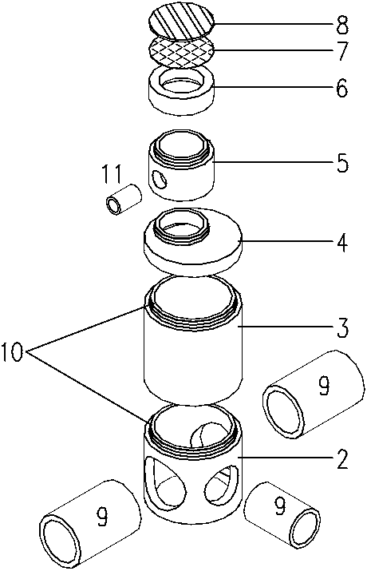
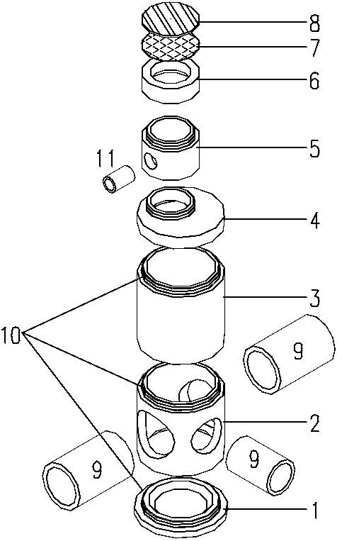
条文说明：常见预制检查井型式分为圆形底板整体式、圆形底板整体式、矩形底板分离式和矩形底板整体式（图6.1.1）。

（a）圆形底板分离式 （b）圆形底板整体式
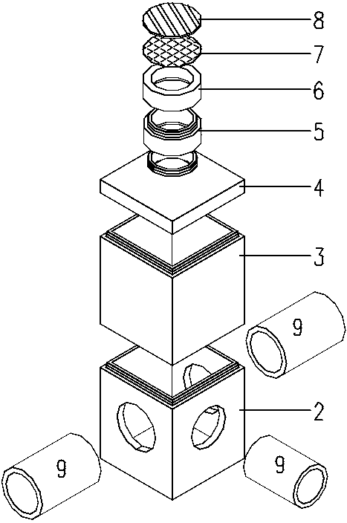
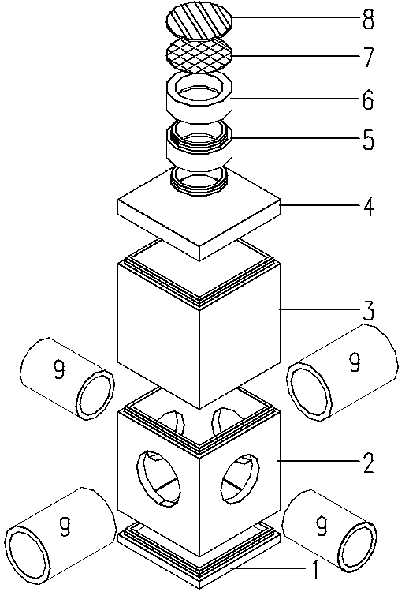

（c）矩形底板分离式 （d）矩形底板整体式
图6.1.1 预制检查井型式
1—底板；2—下井室；3—上井室；4—顶板；5—井圈； 6—井筒调节段；7—防坠网；8—井（座）盖；9—接入支管道；10—止水橡胶圈；11—接入小直径管道
6.1.5检查井井筒内应安装防坠网或格栅，其选型与做法应符合设计和现行相关标准要求。
条文说明： 防坠网属《安全网》GB 55725标准中的安全平网，一般由网绳、边绳组成，可采用锦纶、维伦、涤纶等材料制成，单网承载力不低于2kN。固定网绳的螺栓环钩式膨胀螺栓每组不少于8根，材质为304不锈钢。
6.2.5 检查井预制构件的钢筋构造应符合下列规定：
1 受力钢筋宜采用直径较小的钢筋配置，但直径不应小于6mm；钢筋骨架的最大间距不应大于150mm。
2 受力钢筋的连接方式和构造钢筋应符合设计和现行国家标准的规定。
3 所有矩形预制检查井井室水平拐角处的钢筋应锚入相邻井室壁板内；井室与底板整体预制的矩形检查井，其井室与底板转角处的钢筋应锚入相邻井室壁板或底板内。所有锚固长度均应按受拉锚固长度计算。
4 顶、底板和井室预制构件的钢筋保护层厚度：底板下层宜为40mm，其余宜为35mm。井筒钢筋保护层厚度不宜小于30mm。
6.2.6 检查井预制构件预留孔口应符合下列规定：
1 当管道采用开槽法施工时，预留孔口孔径宜为插入管外径加20mm~30mm；当管道采用顶进法施工时，预留孔口孔径宜为插入管外径加60mm。
2 预制构件井室（筒）环截面的面积损失率不应大于50%。
3 孔口边缘距井室上边缘竖向距离不应小于500mm。当井室与底板采用整浇式，孔口边缘距井室下边缘竖向距离应不小于150mm；当井室与底板采用分离式，孔口边缘距井室下边缘竖向距离应不小于300mm。
4 圆形检查井预制构件相邻预留孔口边缘最小水平弧长不应小于2倍井壁厚，且不应小于500mm；矩形检查井预制构件预留孔口边缘距井壁转角水平净距不应小于150mm。
条文说明：预制检查井预留孔口距周边尺寸构造要求（图6.2.6）。

- 孔口边缘距井室上、下边缘距离示意图 （b）孔口边缘距井室上、下边缘距离示意图
（井室与底板整浇） （井室与底板分离）

（c）圆形预制井预留孔口边缘最小弧长平面示意图 （d）矩形预制井预留孔口距井壁距离
图6.2.6 预留孔口边缘尺寸示意图
3）构件制作
7.3.2 遇下列情况下，各构件允许修补：
1 内外表面出现的凹坑或气泡，当其宽度或深度不超过10mm时；
2 内外表面粘皮、蜂窝、麻面的总面积不超过表面积的1/20，每块面积不超过100cm²时；
3 内表面有局部塌落，但塌落面积不超过各部件内表面积的1/20，每块面积不超过100cm²时；
4 模具合缝处漏浆深度不超过10mm，漏浆最大高度不超过部件高度的1/5时；
5 端面碰伤纵向深度不超过100 mm，环向长度不超过150mm时。
7.3.3 预制检査井各部件尺寸和保护层允许偏差应符合表7.4.3的规定。
表7.3.3 预制检査井各部件尺寸允许偏差表
内框尺寸 | 有效髙度 | 开孔孔径 | 壁厚 | 顶板、底板厚度 | 断面倾斜度 | 保护层厚度
+5 | +10 | +5 | +5 | +5 | ≤10 | ≥-2
-5 | -10 | -5 | -3 | -3 | ≤10 | ≥-2

4）施工安装
8.4.1 预制检查井施工工序应符合相关流程（图8.4.1）。

图8.4.1 预制检查井施工流程图
8.4.7 预制检查井周围土体回填应符合下列要求：
1 基坑回填应在检查井装配施工完毕、闭水检验合格及接口材料强度达到设计要求后实施。
2 预制检查井井周回填土材料和压实系数应符合设计要求。回填土不得采用淤泥、石块、砖及其他带有棱角的杂硬物体。严禁使用推土机、挖掘机或自卸汽车将回填料直接导入井室周边。严禁采用重型机械进行回填土压实。
3 井周回填土压实应沿井室中心对称进行且不得漏夯。每层回填松铺厚度不应大于0.15m；两侧压实面高差不应大于0.3m；回填土应保持在最优含水量状态下用冲击夯夯实直至成型，并确保回填土压实后与井壁紧贴。

8.4.11井座（盖）安装施工应满足下列要求：
1 未加井盖前应作好安全标识并采取防护措施，以防意外发生。
2 井座（盖）的安装质量控制应符合设计和现行国家和相关标准的规定。
条文说明：预制检查井井盖周边土体加固应符合设计要求。设计无具体要求时井盖周边土体加固（图8.4.11）。

图8.4.11 井座（盖）周边土体加固图

5）信息化
    - 工程使用预制检查井构件时，宜建立工程信息模型并在设计、构件生产、施工安装、竣工验收与交付等各阶段采用统一的数字化信息。
    - 预制构件工程信息模型的存储和维护宜符合各专业和不同软件间的数据交互要求，且宜保证模型数据能有效传递和交换。
    - 预制构件工程信息模型数据应能输送给生产设备，为自动化生产提供数据支撑。
    - 预制构件建模宜采用参数化建模软件，建模软件应符合下列规定：
- 应具有预制构件三维设计功能；
- 应具有预制构件深化设计功能；
- 应具有模型的碰撞检查功能；
- 应具有构件图纸输出功能；
- 应保持工程信息模型与构件设计图纸一致；
- 模型数据内容和格式宜符合数据互用要求。
    - 预制构件图纸应包含模板图、配筋图、预埋件图、大样图等，每个构件图纸内容均应包含几何信息、物料加工信息、生产工作的技术要求信息和构件使用的项目等信息。
    - 预制构件信息模型数据应满足生产设备识别要求，数据应包含下列内容：
- 预制构件整体模型数据；
- 各预制构件的生产数据；
- 各预制构件的图纸文件；
- 预制构件的位置信息、几何信息、材料信息等。
- 模型单元应包含统一的编码信息，该编码信息可传递到生产、施工、运维等环节。
    - 预制构件应进行编码，并在生产、存放、运输及安装阶段对每一预制构件建立相对应的信息数据，存储的信息应正确、真实、完整、有效。
    - 预制构件信息应通过芯片或条码标识在构件上，RFID芯片或二维条码的埋置深度应与现有设备、技术相适应，埋置位置应便于安装、读取和长期保存。
    - 预制构件工程信息模型的管理和使用应能满足数据信息的安全要求。

5、标准中如果涉及专利，应有明确的知识产权说明
无
6、采用国际标准或国外先进标准的，说明采标程度，以及国内外同类标准水平的对比情况
无
7、重大分歧意见的处理经过和依据
无
8、贯彻标准的要求和措施建议（包括组织措施、技术措施、过渡办法、实施日期等）
标准颁布实施后，在行业主管单位和相关行业协会的指导下，面向全省市政行业生产、设计、施工、质监、管养、监理单位，举办《技术规程》宣贯培训班。
培训由主编单位牵头负责组织和安排，做好培训宣贯任务分工、紧密安排、落实到人，确保宣贯工作高质量完成。培训班将邀请《技术规程》主要撰稿专家介绍规程编制的背景、条文依据、新旧条文修编的原因和常见问题，对具体设计及施工安装中易出现的疑难技术问题进行解答。组织培训人员到生产企业现场观摩预制混凝土检查井的构件生产。实地考察典型工程，了解产品的应用情况。
标准宣贯后，各地方建设主管部门应制定相应的实施方法，使本标准得以认真执行，在企业生产和工程应用中真正起到保证质量、促进检查井预制装配技术水平提高的作用。
在实施过程中组织专业会议进行研讨，及时发布会议精神。
9、废止现行相关标准的建议
本标准实施后，《预制装配式钢筋混凝土检查井技术规程》DB34/T 1786-2012废止。
10、其它应予说明的事项
无
没有的请填写 “无”。

